Квест по финансовой грамотности « Юный финансист»
Дата проведения 18.03.2022

Цель мероприятия: способствовать формированию у детей понимания основных экономических понятий через игровую деятельность.
Задачи:
- развитие смекалки, сообразительности, словестно – логического и креативного мышления;
- развитие самостоятельности при подготовке к игре;
- способствовать расширению кругозора детей;
воспитание культуры общения в группе сверстников.

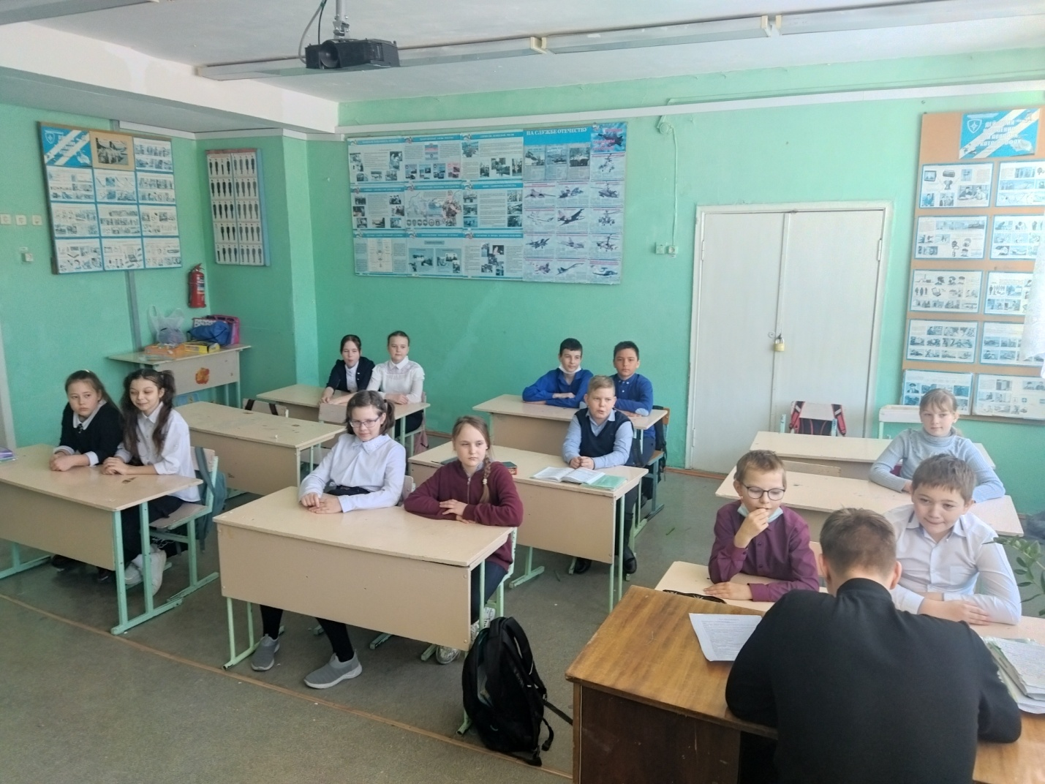
Ребята проявили логическое мышление и получили массу положительных эмоций.

